

平成25年8月活動

★内職★

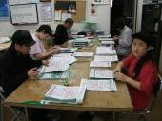
今月も、袋詰め、ヌメリ取り、チラシ折、携帯ストラップ、カレンダー等、各企業さんから、いろいろなお仕事といただきました。利用者さんには、自分で出来る仕事を選んでいただき、作業に取り組んでいただいています。
暑い中、会社で使用している車を洗ってくださったり、施設の窓拭きをしてくれたり、施設の美化に努めてくださっています。
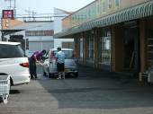

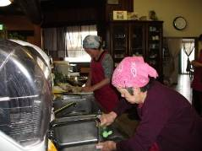
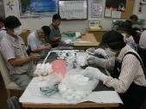

- レストラン★

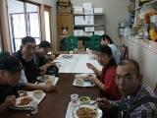
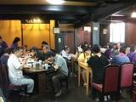
★清掃★

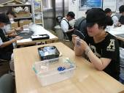
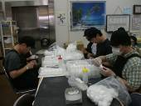

レストランでは、毎日の利用者さんへのお食事を提供させていただいています。その他には、お弁当の注文も臨時で、お受けしています。今月は、同市内の施設さんから約70個のご注文をいただきました。当日は朝からバタバタと忙しくしながらも、時間通り無事にお弁当をお届けすることができました。利用者さんへのお食事も、時々メニューのリクエストなどいただき、みんなに喜んで貰えるような、食事を提供しています。

★手作り★
最近では、ポケットティッシュケース・BOXティッシュカバー・のれんを手作りで作っています。どれも和柄で和風のものです。今度、11月にまた、希望の峰で出店予定がありますので、その時に店頭で販売ができることを目標に、利用者さんが、少しずつ作っています。あと、座布団にも挑戦しています。

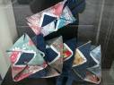


畑では、モロヘイヤ、赤や黄の
プチトマトを収穫しました。
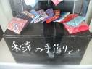
まだまだ、暑い日が続きバテ気味のかたもいますが、健康管理に気をつけて残暑を乗り切りたいとおもいます！

障害を持つ方で、一緒に働く仲間をお待ちしております。
就労移行支援では、レストラン・リサイクル・軽作業等お好みで選べます。あなたも社会参加してみませんか ❤❤❤

見学、体験入所、随時受けつけております。
お気軽にお問い合わせください。
自立支援ンター 希望の峰
グループホーム 希望の峰
茨城県牛久市田宮2-50-1
Tel 029-830-8451 Fax 029-830-8448

